Рассказ Мельникова Алексея в рамках проекта «Наша Победа. Моя история»
Меня зовут Мельников Алексей. Я родился 22 июня 1996 года. Дата моего рождения совпадает с датой начала Великой Отечественной Войны и поэтому, все, что связано с этим периодом нашей Родины, имеет для меня особый смысл. Увлекаюсь спортом, люблю шахматы. Всегда интересовало все, что связано с информационными технологиями. Сейчас я учусь на 2-м курсе Национального исследовательского университета «Высшая школа экономики» в городе Москва. Мой отец – ведущий инженер-программист группы АСУ ПХД Елецкого ЛПУМГ. От него я узнал, что ОАО «Газпром» проводит акцию «Наша Победа. Моя история». Я хочу рассказать о моём прадедушке Мельникове Алексее Ивановиче.
Информации не очень много. Все что есть - это одна фотография, армейская книжка прадеда и устные рассказы о нем моих родных.
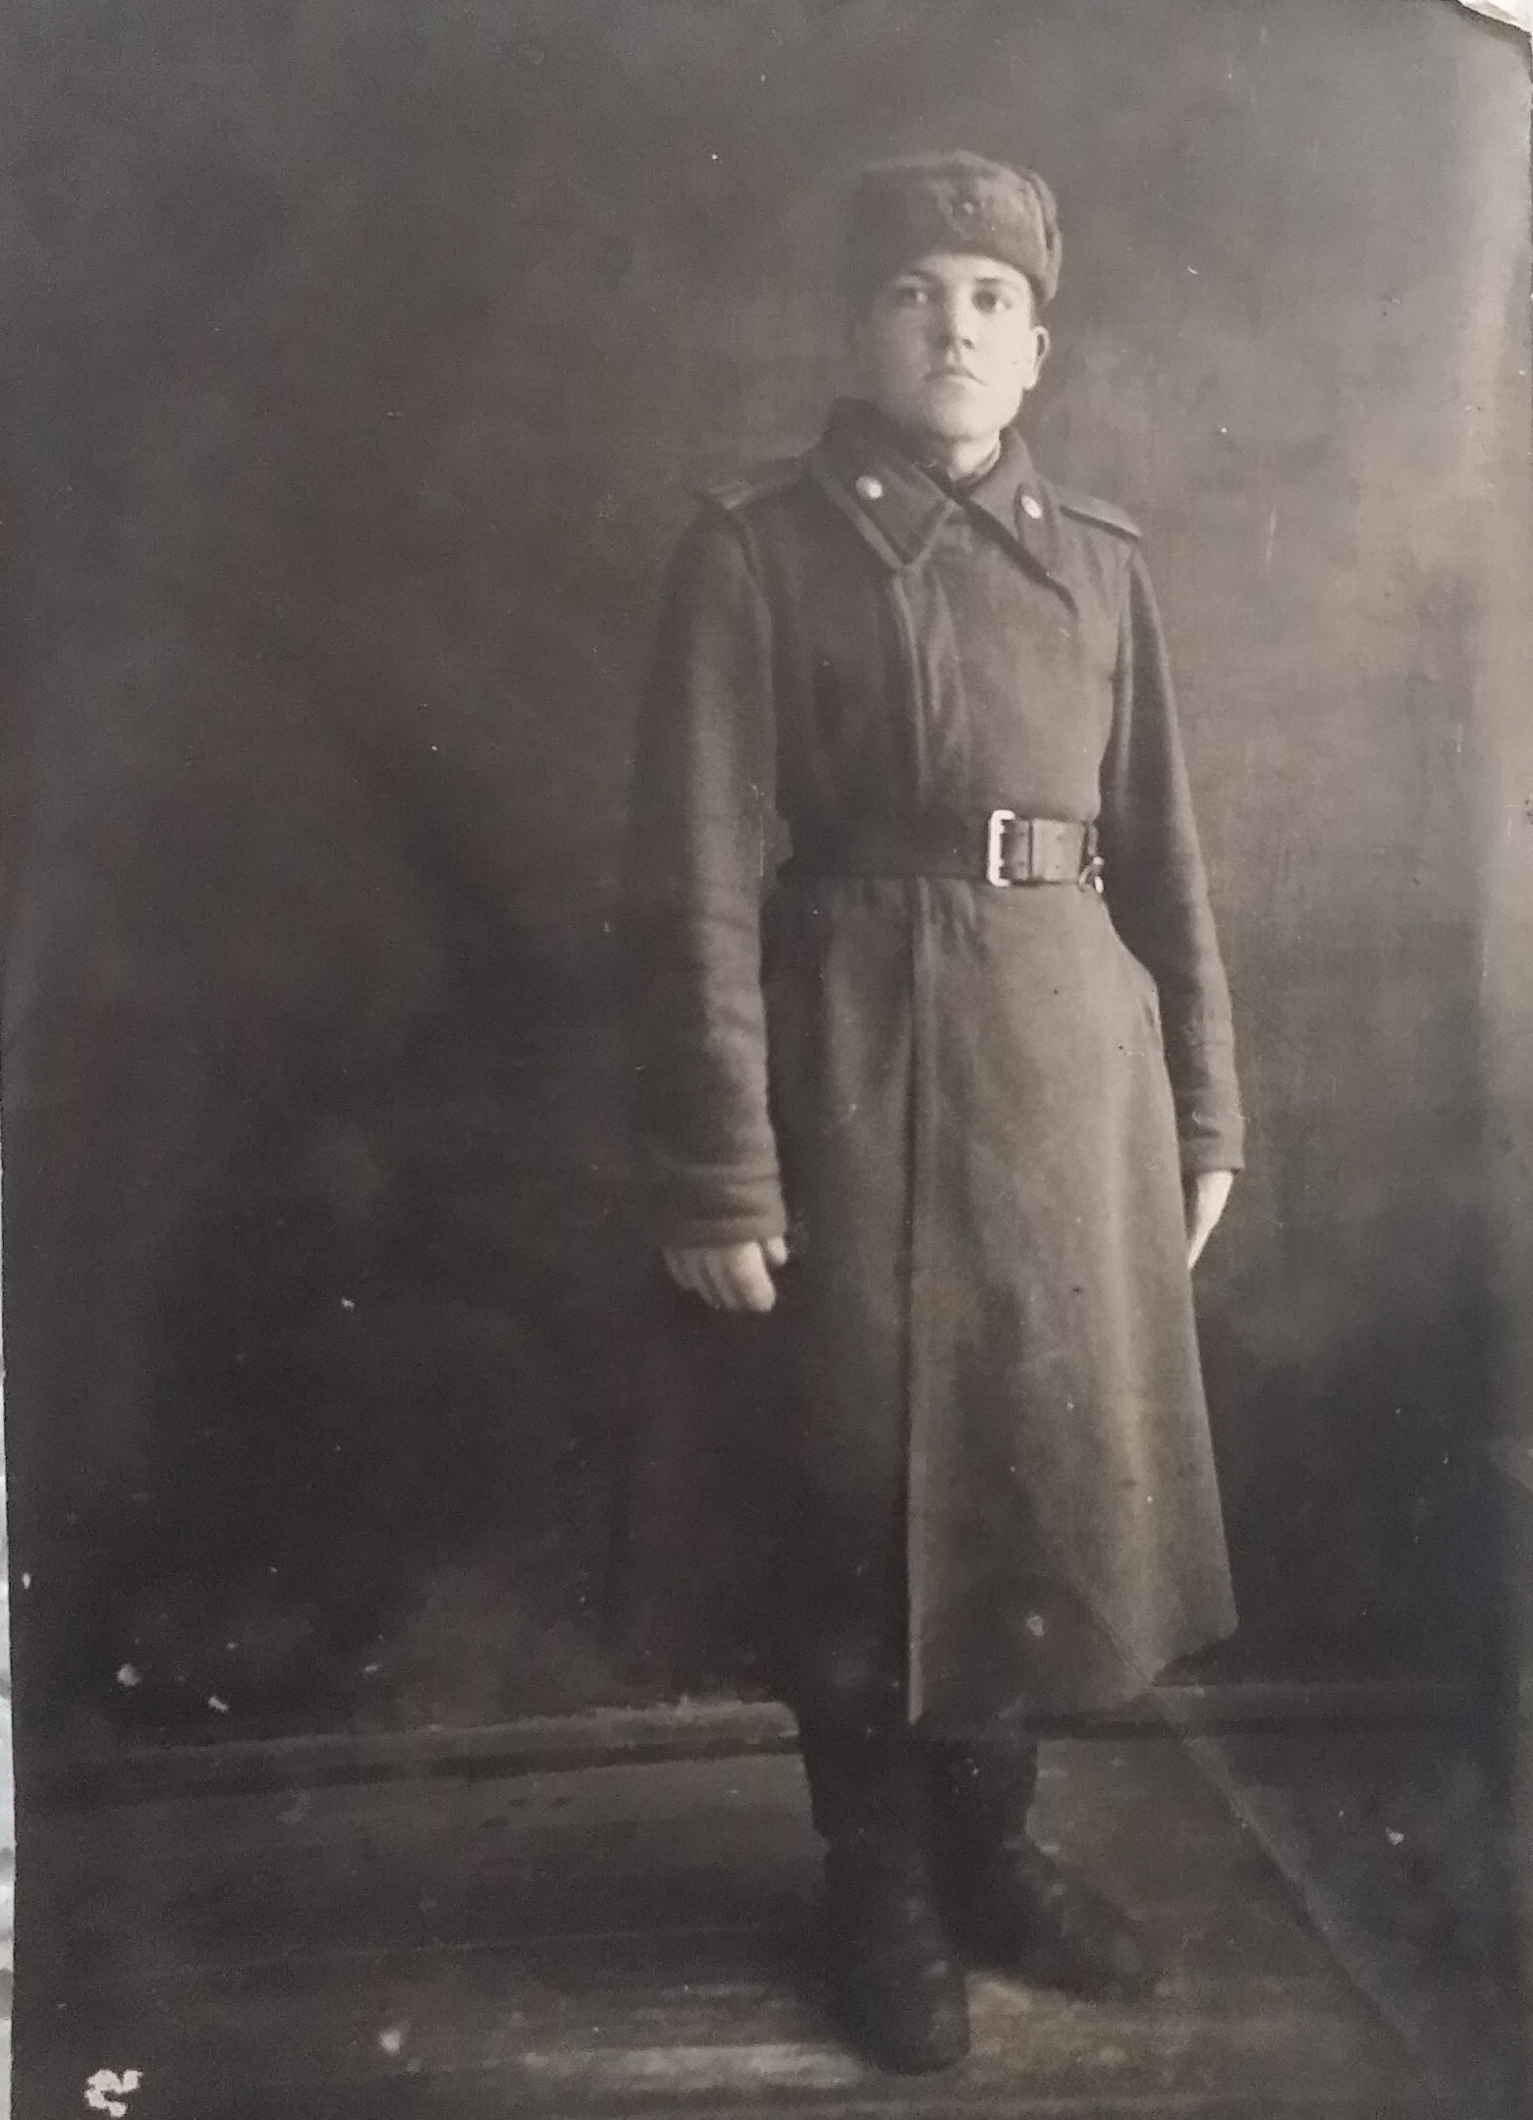
Мельников Алексей Иванович, 1942 год
Мельников Алексей Иванович родился 29 марта 1922 года в селе Черкассы, Елецкого района, Липецкой области (в то время Орловской области). Его отец и мать всю жизнь зарабатывали на жизнь крестьянским трудом и жили очень бедно. Забегая вперед, скажу, что они не дождались его с фронта. Они умерли от болезней и голода. В семье было трое детей. Было еще два брата Николай и Иван Мельниковы. Иван до начала войны уехал на Украину, где работал на благо страны шахтером. Когда началась война - он ушел на фронт и дальнейшая его судьба не известна. О брате деда – Николае известно, что он воевал танкистом. В 1943 году в Битве на Курской дуге он получил тяжелейшее ранение в голову и потерял оба глаза.

В первые дни войны мой прадед был призван на фронт. В составе 33 отделения лыжной бригады с 1942 по 1944 годы воевал автоматчиком. Затем был снайпером. Участвовал в обороне карельского фронта 19 Армии. В составе 2 батальона 102 гвардейской стрелковой Дивизии в звании старший сержант был командиром стрелкового отделения.
Освобождая родную землю от немецких захватчиков, он дошел до земель Германии Рейнланд-Пфальц, город Нойштадт, где был тяжело ранен и в апреле 1945 года отправлен в госпиталь.
За мужество и героизм, проявленные в борьбе с немецко-фашистскими захватчиками Мельников Алексей Иванович был награждён медалями «За оборону советского Заполярья», «За победу над Германией в Великой Отечественной войне».
В 1946 году прадедушка был уволен в запас по состоянию здоровья. Вернулся на родину – в село Черкасы, где женился на моей прабабушке Валентине и далее работал старшим бухгалтером местного сельхоз предприятия. По рассказам отца, прабабушка ещё долго-долго после войны, вычесывая гребешком его волосы, извлекала мелкие осколки (песчинки, так они это называли) из его головы.
Его двое сыновей, дочь, четыре внука и пять правнуков всегда гордились, и будут гордиться своим отцом, дедушкой и прадедушкой - Мельниковым Алексеем Ивановичем.
Сегодня мы с большим трепетом вспоминаем те далекие, но очень страшные и беспощадные времена. Наш земной поклон всем, кто воевал на фронтах Великой Отечественной. И наша святая обязанность - сделать все, чтобы жизнь наших ветеранов была достойной их заслуг.

